Moderatori:
Dr. Chiara La Morgia
IRCCS Istituto delle Scienze Neurologiche di Bologna UOC Clinica Neurologica & Programma di Neurogenetica, Bologna, Italy; Dipartimento di Scienze Biomediche e Neuromotorie, Università di Bologna

Dr. Michele Carbonelli
Dipartimento di Scienze Biomediche e Neuromotorie, Università di Bologna; IRCCS Istituto delle Scienze Neurologiche di Bologna UOC Clinica Neurologica

14:45-15:15 Prof. Gastone Castellani
“AI in clinical practice: theoretical basis and connections with the European AI ACT”
Dipartimento di Scienze Mediche e Chirurgiche, Università di Bologna

15:15-15:35 Dr. Martina Romagnoli
“AI in clinical research: what you need”
IRCCS Istituto delle Scienze Neurologiche di Bologna, Programma di Neurogenetica, Bologna, Italy

15:35-16:20 Prof. Dan Milea
“Lecture: AI in Neuropthalmology”
HOPITAL FONDATION Adolphe de ROTHSCHILD, Paris; Singapore Eye Research Institute; Copenaghen University

16:20-16:50 Coffee break

17:10-17:30 Prof. Valerio Carelli
“Hereditary Optic Neuropathies: where we are and where we are going”
IRCCS Istituto delle Scienze Neurologiche di Bologna, Programma di Neurogenetica, Bologna, Italy
Dipartimento di Scienze Biomediche e Neuromotorie, Università di Bologna

17:30-17:50 Dr. Piero Barboni
“Hereditary Optic Neuropathies: what we know and what we are missing”
Studio Oculistico d’Azeglio, Bologna, Italy
IRCCS Ospedale San Raffaele, Milano, Italy

16:50-17:10 Dr. Ferdinando Zanchetta/Prof. Rita Fioresi
“AI and visual fields archetypes”
Dipartimento di Farmacia e Biotecnologie, Università di Bologna

17:50-18:10 Dr. Catarina Coutinho
“Visual fields archetypes in DOA and LHON”
Studio Oculistico d’Azeglio, Bologna, Italy

18:10-18:30 Dr. Martina Romagnoli
“Clustering analysis in LHON”
IRCCS Istituto delle Scienze Neurologiche di Bologna, Programma di Neurogenetica, Bologna, Italy

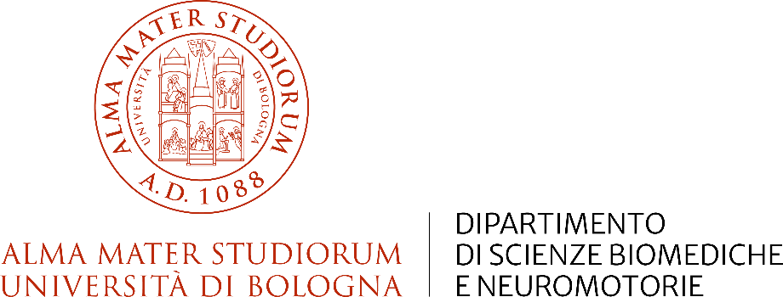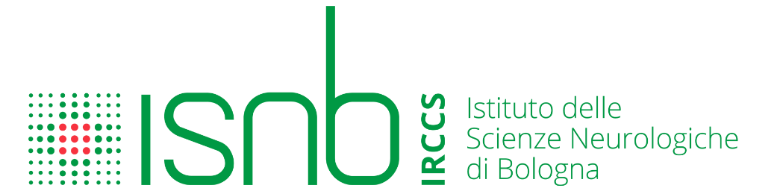

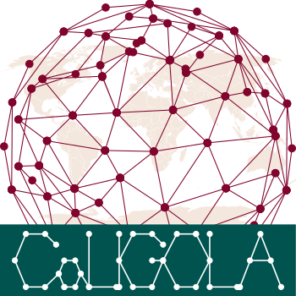

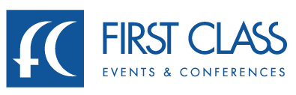
Segreteria Organizzativa

First Class S.r.l. Meetings and Conferences

Via Vittoria Colonna, 40 - 20149 Milano

Ph. +39 02 30066329

